- Зайти на сайт mo.foxford.ru.

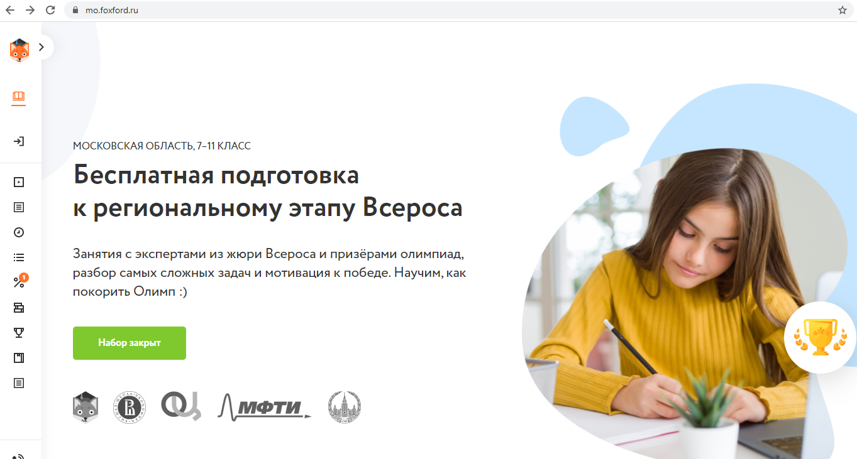

- Перейти на вкладку «учителю»
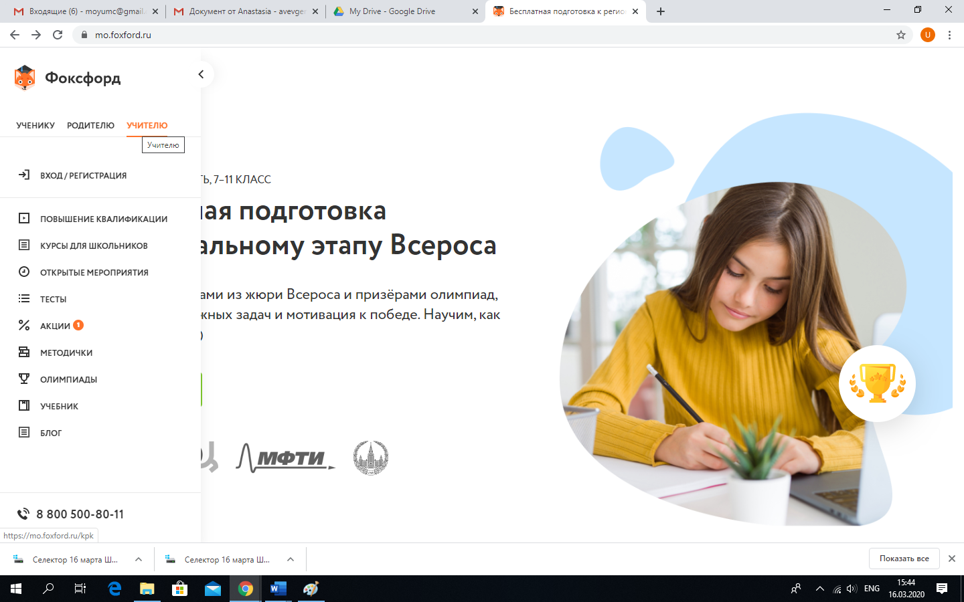

- Зарегистрируйтесь, заполнив предложенные поля.
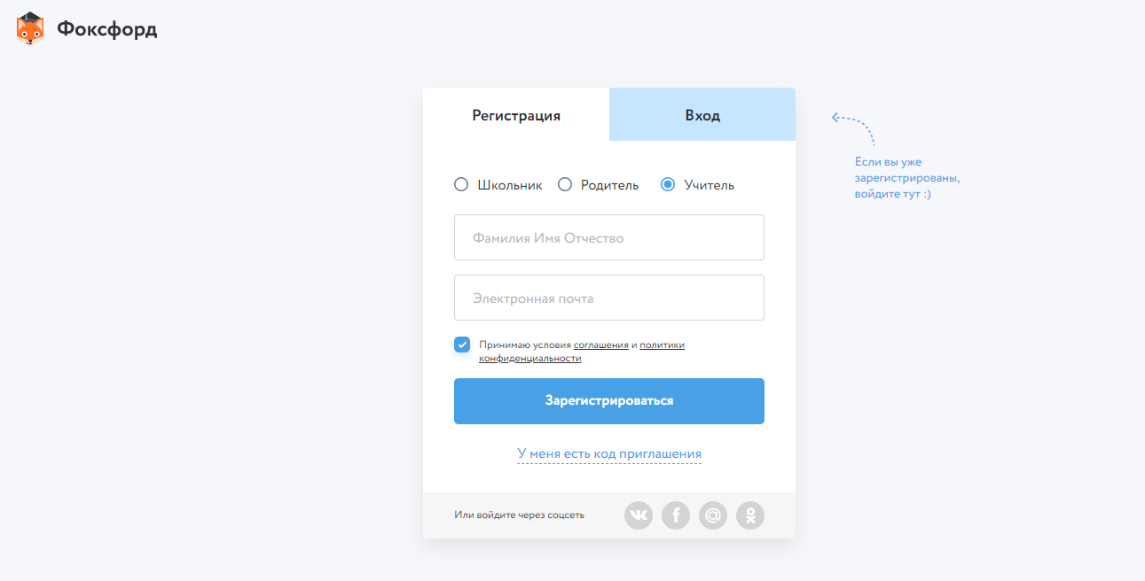
- Зайдите на e-mail и подтвердите адрес электронной почты.

Как создать класс и добавить в него учеников?

- Зайдите в раздел «Мои классы» и нажмите кнопку «Создать новый класс»
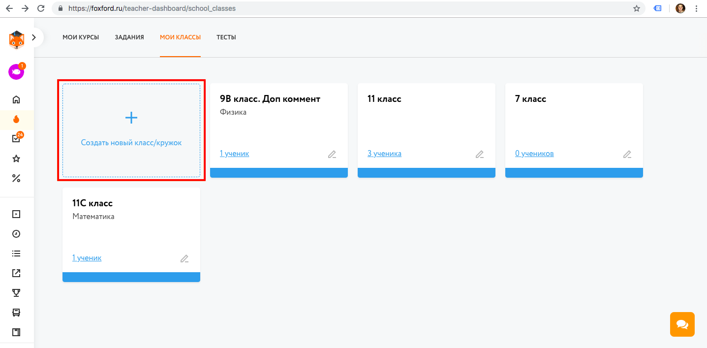
- Заполните появившуюся форму информацией о классе, который вы хотите создать и нажмите «Сохранить»
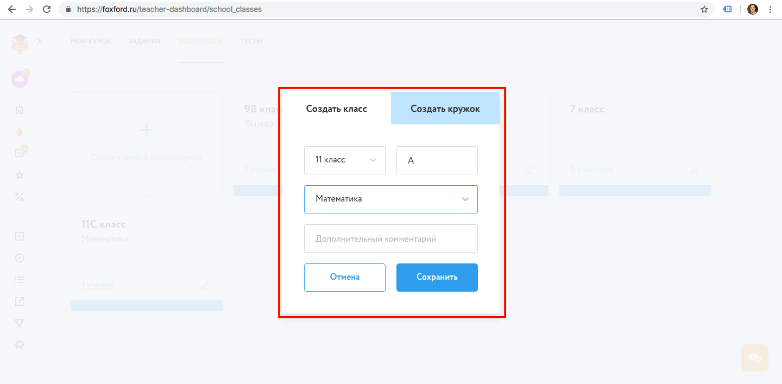
- У вас появился созданный класс, нажмите на него.

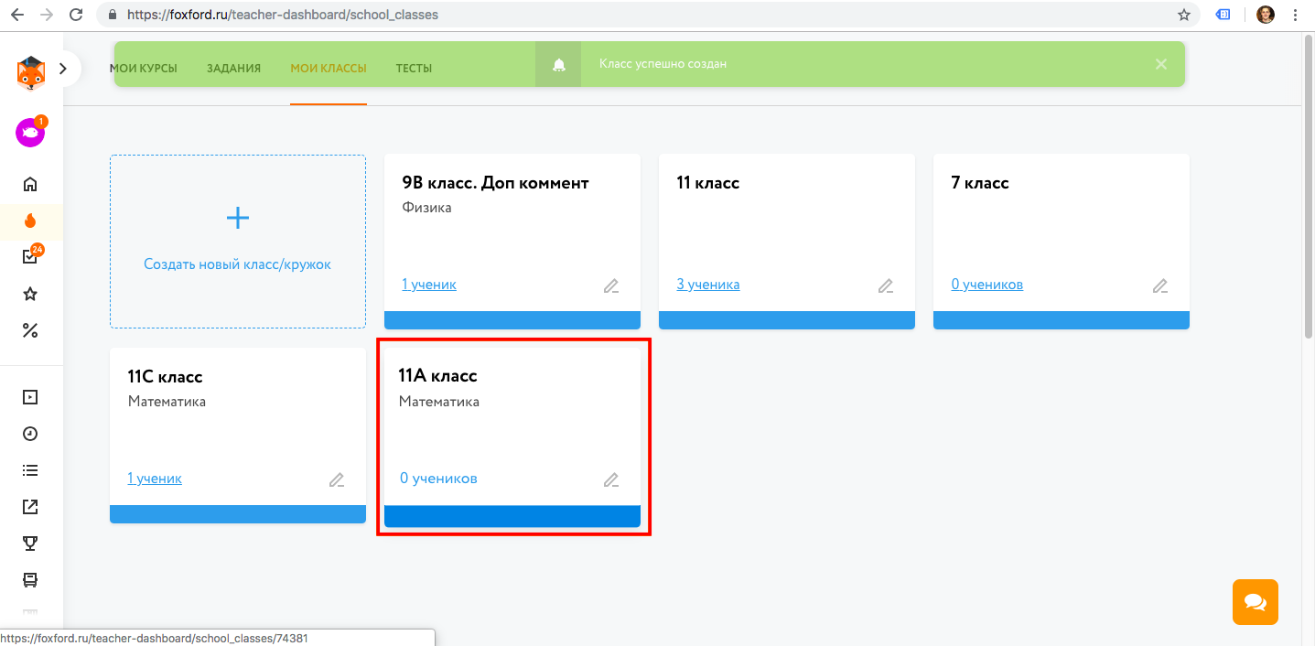

- У каждого класса есть отдельная ссылка для приглашения учеников. Скопируйте и отправьте её ученикам по почте или в соцсети.
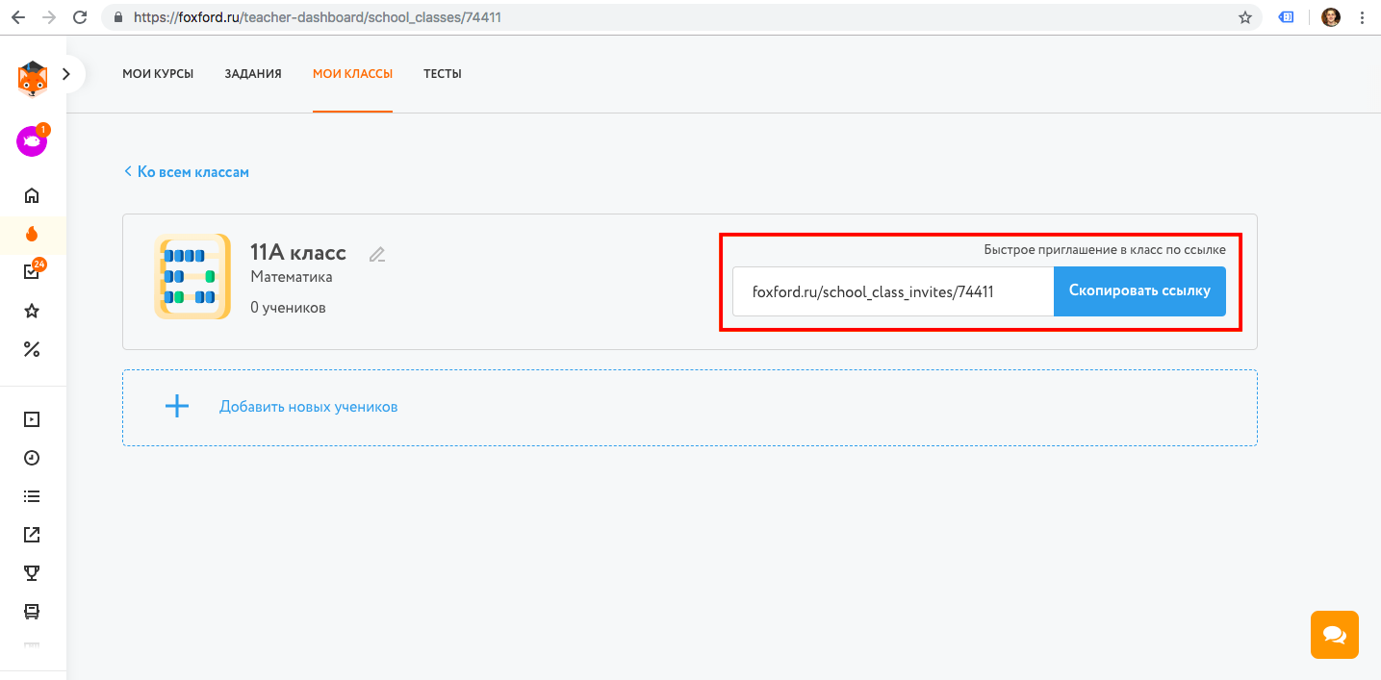
- Если вы не знаете электронные почты или контакты учеников в социальной сети, вы можете пригласить каждого ученика отдельно. Для этого зайдите в класс и нажмите «Добавить новых учеников».
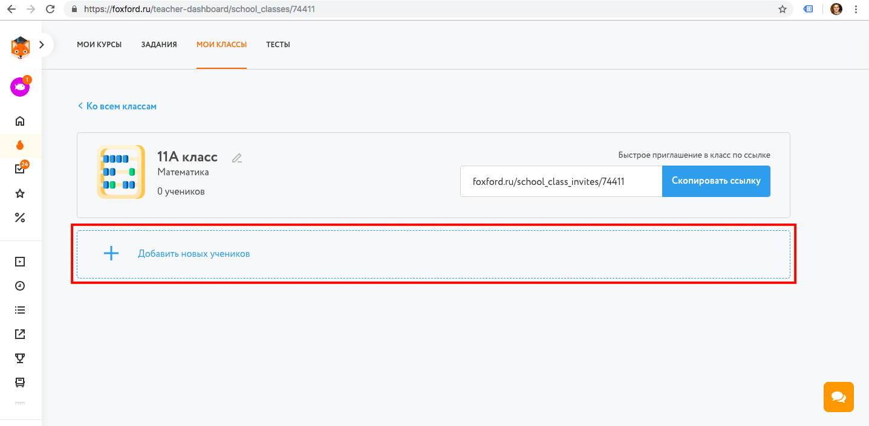

Введите имя и фамилию ученика, нажмите «Создать приглашения»
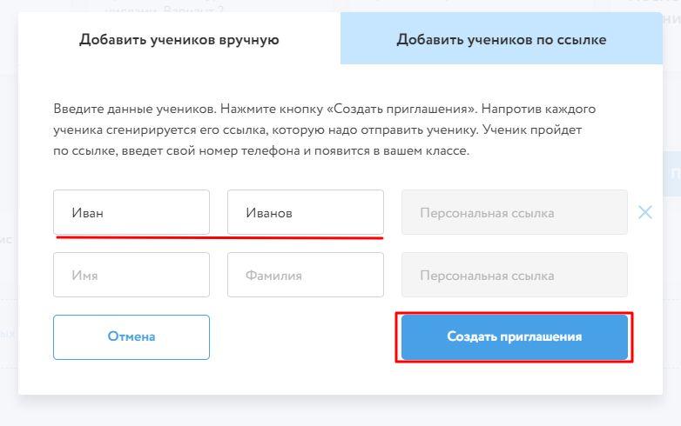
Отправьте эту ссылку ученику в смс, по почте или в соцсетях. Помимо этого вы можете распечатать приглашения на принтере и раздать их школьникам и их родителям.
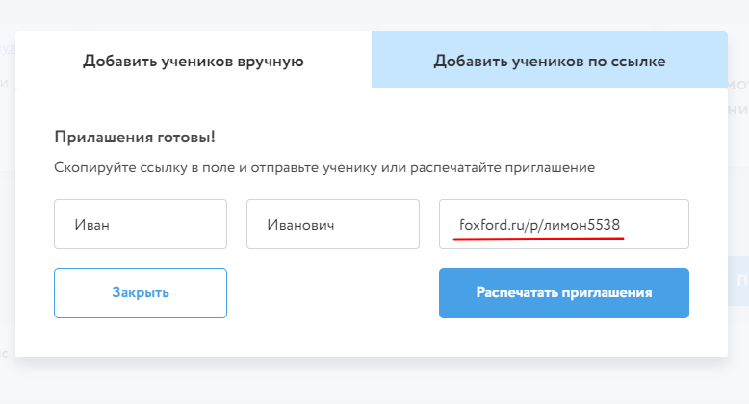

- Ученик увидит приглашение, примет его и появится в вашем классе. После этого вы сможете пригласить его на классные часы, онлайн-тест и занятия по истории математики.
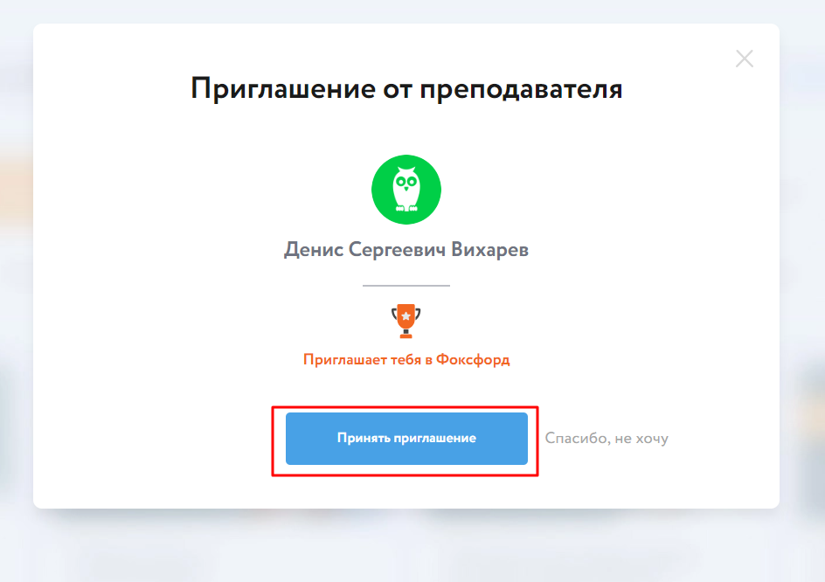

Где ученики могут активировать код приглашения?
Ученик должен перейти по ссылке foxford.ru/p или выбрать «У меня есть код приглашения» в окне регистрации, чтобы активировать код приглашения.

